**Los Objetivos de Desarrollo Sostenible y el aporte de la ingeniería para lograrlos**

Quizás en más de alguna ocasión habrás escuchado hablar de los Objetivos de Desarrollo Sostenible, también conocidos simplemente como ODS. Pero ¿sabes realmente qué son los ODS?

Tal como lo describe las [Naciones Unidas](https://www.un.org/sustainabledevelopment/es/development-agenda/) ***“los ODS constituyen un llamamiento universal a la acción para poner fin a la pobreza, proteger el planeta y mejorar las vidas y las perspectivas de las personas en todo el mundo***”.

Estos objetivos fueron aprobados en el año 2015, por todos los Estados Miembro de las Naciones Unidas, como parte de la [Agenda 2030 para el Desarrollo Sostenible](https://sdgs.un.org/2030agenda), la cual corresponde a un plan de acción para las personas, el planeta y la prosperidad, a escala mundial y con gran ambición para completar lo no logrado por los Objetivos de Desarrollo del Milenio.

Los ODS abarcan en total 17 objetivos (ver recuadro) que abordan temas como hambre, pobreza, calidad de la educación, igualdad de género, medio ambiente, cambio climático, trabajo, paz, alianzas, entre otros. Como se puede observar, son temas que nos tocan a todos, por su transversalidad e importancia para lograr reducir las desigualdades que afectan a la población de nuestro planeta. Solo por nombrar algunos

*Agregar cuadro con el detalle de los ODS (voy a ver con Patricio si se puede armar en Flourish, mi idea es que al hacer click sobre cada cuadrito se pueda leer el detalle del objetivo - ver tabla al final)*

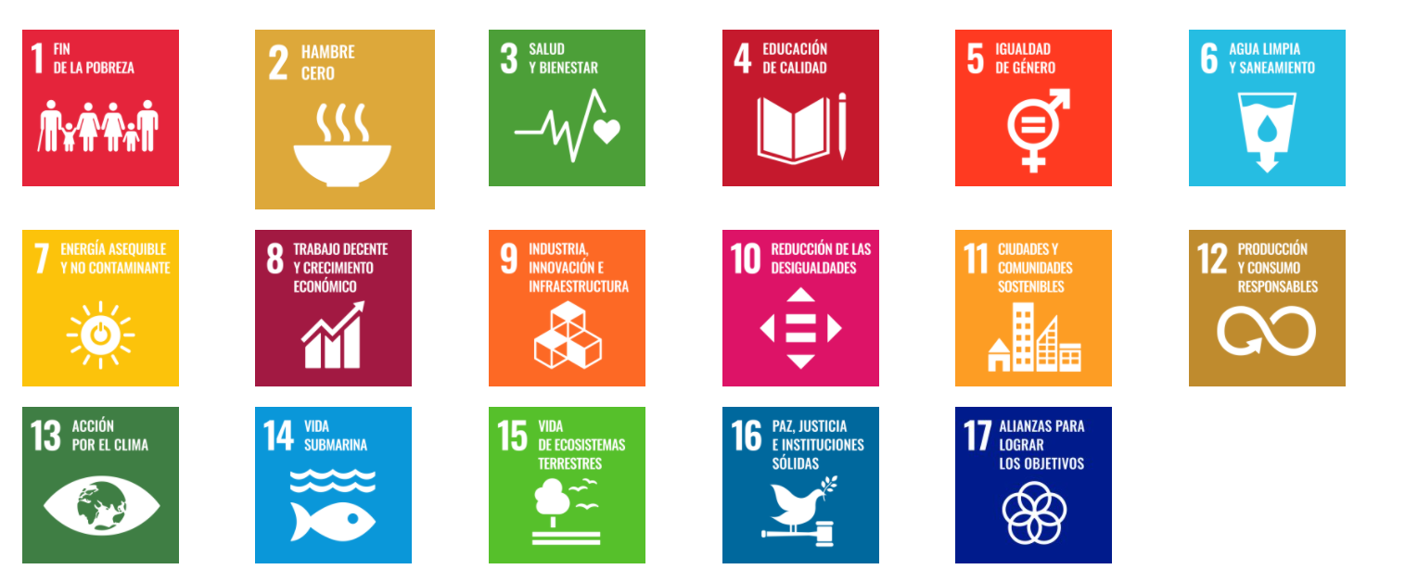

Cada objetivo tiene metas específicas que deben alcanzarse al año 2030. Si bien en los primeros 5 años se ha logrado avanzar en muchos países, a nivel mundial falta velocidad y escala para lograr los objetivos planteados. Por esta razón, el año 2020 comenzó la [Década de Acción](https://www.un.org/sustainabledevelopment/es/decade-of-action/), como se ha denominado a los 10 años que quedan para alcanzar las metas propuestas.

Pero ¿cómo podemos trabajar para alcanzar los ODS de aquí a fin de la década? La meta no es fácil, por lo mismo se necesita de todas las voluntades y acciones, no solo a nivel mundial, sino que también a nivel local y por parte de las personas (privados y sociedad civil), a fin de generar un movimiento con las proporciones necesarias para impulsar las transformaciones que nos permitan vivir en un mundo sin pobreza, con un medio ambiente limpio y sin duda más justo y pacífico.

Con el objetivo de sensibilizar y dar visibilidad al tema, desde el año 2020 se celebra, cada **4 de marzo**, el **Día Mundial de la Ingeniería para el Desarrollo Sostenible,** promovido por la [UNESCO](https://worldengineeringday.net/es/about-wed-6/). Con esta instancia se espera que cada vez se realicen más actividades que permitan visibilizar las contribuciones que realice la ingeniería al desarrollo sostenible, principalmente al logro de los ODS relacionados a agua, energía, infraestructura sostenible e innovación.

Entre las contribuciones más importantes se puede nombrar:

* Los ingenieros e ingenieras desarrollan e implementan tecnologías y sistemas que permiten generar avances con respecto al acceso al agua y saneamiento, acceso y sustentabilidad de la energía, cuidado y protección del medio ambiente, crecimiento de ciudades sostenibles e inteligentes, preparación y resiliencia ante los desastres naturales, entre otros. Todos estos son temas críticos que, de no estar resueltos o asegurados para la población, pueden traer conflictos que interfieran con lograr **vivir en un mundo más pacífico, justo o inclusivo**.
* Los ingenieros e ingenieras desarrollan infraestructura crítica y fundamental para un país (carreteras, puentes, puertos, represas, etc.), la cual a consecuencia del cambio climático se ve cada vez más afectada. Por lo tanto, ellos tienen una labor fundamental **para lograr adaptarnos y ser más resilientes ante el cambio climático**.
* Muy en línea con el punto anterior, las labores que realizan los ingenieros e ingenieras con relación a infraestructura crítica y fundamental tienen una repercusión en el **desarrollo económico sostenible**, que permita a toda la población acceder a una mejor calidad de vida y reducir las desigualdades, a la vez que se protege al medio ambiente.
* Los ingenieros e ingenieras son fundamentales para desarrollar tecnologías e innovaciones en todo ámbito de temas. Por esta razón es esencial que éstas se utilicen en beneficio de las personas y el planeta, facilitando así el **acceso equitativo e inclusivo a tecnologías e innovaciones** que nos permitan tener mayor prosperidad y mejorar la calidad de vida de todos los habitantes del mundo.

Y tú, ¿conoces a algún ingeniero que trabaje por un mundo más sostenible, justo, pacífico y sin pobreza? ¡Etiquétalo y comparte este blog como forma de reconocer su tremenda labor!

ALFONSO: Te agrego links de descarga de logos.

Íconos ODS: <https://www.un.org/sustainabledevelopment/es/news/communications-material/>

<https://www.un.org/sustainabledevelopment/es/wp-content/uploads/sites/3/2019/10/S-SDG-Icons-2019-WEB.zip>



Fuente: https://worldengineeringday.net/es/about-wed-6/

*DETALLE PARA FLOURISH*

|  |  |  |
| --- | --- | --- |
| **ODS_n°** | **ODS_nombre** | **Objetivo** |
| 1 | **Fin a la pobreza** | Poner fin a la pobreza en todas sus formas en todo el mundo. |
| 2 | **Hambre cero** | Poner fin al hambre. |
| 3 | **Salud y bienestar** | Garantizar una vida sana y promover el bienestar para todos en todas las edades. |
| 4 | **Educación de calidad** | Garantizar una educación inclusiva, equitativa y de calidad y promover oportunidades de aprendizaje durante toda la vida para todos |
| 5 | **Igualdad de género** | Lograr la igualdad entre los géneros y empoderar a todas las mujeres y las niñas |
| 6 | **Agua limpia y saneamiento** | Garantizar la disponibilidad de agua y su gestión sostenible y el saneamiento para todos |
| 7 | **Energía asequible y no contaminante** | Garantizar el acceso a una energía asequible, segura, sostenible y moderna |
| 8 | **Trabajo decente y crecimiento económico** | Promover el crecimiento económico inclusivo y sostenible, el empleo y el trabajo decente para todos. |
| 9 | **Industria, innovación e infraestructura** | Construir infraestructuras resilientes, promover la industrialización sostenible y fomentar la innovación. |
| 10 | **Reducción de las desigualdades** | Reducir la desigualdad en y entre los países |
| 11 | **Ciudades y comunidades sostenibles** | Lograr que las ciudades sean más inclusivas, seguras, resilientes y sostenibles |
| 12 | **Producción y consumo responsables** | Garantizar modalidades de consumo y producción sostenibles |
| 13 | **Acción por el clima** | Adoptar medidas urgentes para combatir el cambio climático y sus efectos |
| 14 | **Vida submarina** | Conservar y utilizar sosteniblemente los océanos, los mares y los recursos marinos |
| 15 | **Vida de ecosistemas terrestres** | Gestionar sosteniblemente los bosques, luchar contra la desertificación, detener e invertir la degradación de las tierras, detener la pérdida de biodiversidad |
| 16 | **Paz, justicia e instituciones sólidas** | Promover sociedades justas, pacíficas e inclusivas |
| 17 | **Alianzas para lograr los Objetivos** | Revitalizar la Alianza Mundial para el Desarrollo Sostenible |

<https://www.elciudadano.com/latinoamerica/paises-de-america-latina-destacan-como-los-mas-desiguales-del-mundo/02/22/>